更正函

致: 深圳市柏霖汇商业保理有限公司

兹有我司编号为【ZB00002-20191127-2843】的《付款确认书》 的 收款人银行账号 提供有误，请贵司将此《付款确认书》的应收账款金额支付到供应商正式委托的如下正确账户：

账户名：

开户行：

账 号：

备注：编号为【ZB00002-20191127-2843】的《付款确认书》简要信息如下：

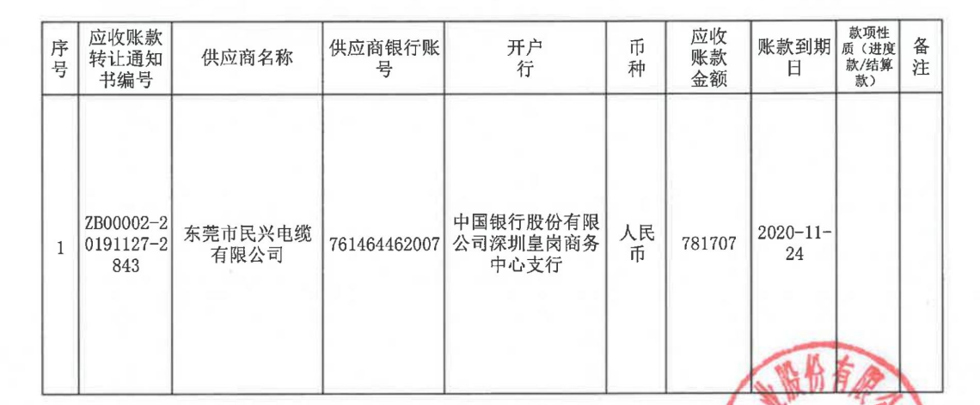

项目公司：【项目公司】

2019年 12 月 04日